府立学校施設整備方針

（府立学校施設総合管理計画）

平成２８年３月

大阪府教育委員会

**目　　次**

第１　方針策定の目的等　　　　　　　　　　　　　　　　　　　　　　　　Ｐ．１

１　方針策定の目的

２　府のファシリティマネジメント（方針の位置づけ）

３　取組期間

第２　府立学校施設を取り巻く状況と課題　　　　　　　　　　　　　　　　Ｐ．４

　　１　府立学校の現状

　　２　府立学校施設の現状

　　３　府立学校施設の役割

　　４　府立高等学校の再編整備等

５　府立支援学校の動向

　　６　府の財政状況

第３　府立学校施設の整備（総合的な管理）に関する方針　　　　　　　　Ｐ．１０

　　１ 長寿命化と予防保全

　 ２　適正配置と有効活用

　　３　当面の取組み

４　教育委員会の緊急対策

参考資料　　　　　　　　　　　　　　　　　　　　　　　　　　　　　　Ｐ．１７

　　１　府立高等学校の学科等

　　２　総量最適化、有効活用に向けた建物（施設）の点検のフローチャート

３　中長期保全計画（イメージ）

　　４　修繕実施計画（イメージ）

　　５　築後５０年目の施設の活用方針に関するチェックシート（イメージ）

　　６　予防保全等の実施サイクル

　　７　当面の３年間（平成２８～３０年度）の工程表

* ２～７は大阪府ファシリティマネジメント基本方針より抜粋

**第１　方針策定の目的等**

1. 方針策定の目的

わが国では、「第二次ベビーブーム[1]」に生まれた児童生徒の増加に対応するため、昭和４０年代後半から数多くの学校が建設された。

大阪府においても、昭和４０年代後半から５０年代前半の児童生徒急増期に、多くの府立学校を建設した結果、平成２７年３月末現在で、築後４１年以上の校舎、体育館等の学校施設（以下「学校施設」という。）が全体の３８％、うち築後５１年以上の学校施設が全体の７％を占める状況となっている。

教育委員会では、平成１９年度まで築後６０年を目途に老朽化対策として学校施設の改築[2]を行ってきたが、「大阪府住宅・建築物耐震１０カ年戦略プラン」（平成１８年１２月）及び「府有建築物耐震化実施方針」（平成１９年３月）策定以降現在までは、耐震化に重点的に取り組み、新たな学校施設の改築には着手してこなかった。

　このような中、大阪府においては、「行財政改革推進プラン（案）」（平成２７年２月）に位置付けられた「公共施設等の最適な経営管理（ファシリティマネジメント）」を推進するため、すべての府の公共施設を対象にした「大阪府ファシリティマネジメント基本方針」を平成２７年１１月に策定した。

この「大阪府ファシリティマネジメント基本方針」では、施設の長寿命化を推進し、維持・更新経費の軽減・平準化を図ることや、予防保全型の施設維持管理体制を構築すること、新規施設整備を抑制し、将来の利用需要に応じた施設の有効活用や総量の最適化を図ることという全庁方針が示された。

　学校施設についても、この全庁方針に基づき、これまでどおり築後６０年を目途に順次改築していくのではなく、「予防的な保全、改修による学校施設の長寿命化」と「改築」を組み合わせて実施していく必要がある。

　また、今後、児童生徒数の減少が見込まれることから「府立高等学校再編整備方針」（平成２５年３月）に基づき、高等学校の再編整備を進めていくとともに、支援学校については、幼児児童生徒数の変動に対応し、効率的な学校の配置に努めていかなければならない。

「府立学校施設整備方針」は、このような基本的な考え方のもと、学校施設の老朽化対策を計画的に実施することによって、幼児児童生徒、教職員が安全かつ良好な環境のもとで学ぶことができることを目的としたものである。

２．府のファシリティマネジメント（方針の位置づけ）

（１）「大阪府ファシリティマネジメント基本方針」の概要

「大阪府ファシリティマネジメント基本方針」（大阪府公共施設等総合管理計画）（平成２７年１１月）は、府がこれまで整備してきた都市基盤施設（インフラ）や建物等の公共施設が老朽化し、今後一斉に更新時期を迎える中で、大阪府の急速な人口減少や厳しい財政状況を踏まえ、行政サービスの向上に努めながらできる限り少ない経費で最適な経営管理（ファシリティマネジメント）を、府全体で統一的、効率的に実施することを目的として定められたもので、「長寿命化」と「総量最適化・有効活用」の二つの柱からなっている。

ア　長寿命化

（ア）基本的な方針

* 施設の長寿命化を推進し、維持・更新経費の軽減・平準化を図る。
* 点検・劣化度調査等を行い予防保全型の施設維持管理体制を構築し、府民の安全・安心の確保に努める。

（イ）実施方針

* 施設の更新時期については、築後７０年以上を目標とする。
* 予防保全型の維持管理へ転換を図る。

イ　総量最適化・有効活用

（ア）基本的な方針

* 新規施設整備を抑制し、将来の利用需要に応じた施設の有効活用や、総量の最適化を図る。

（イ）実施方針

* 施設の新設は、原則行わない。（新たなニーズに対応する場合は、既存施設の有効活用、転用を検討し、これらができない場合は新設、増設を検討する）
* 人口動態の変化による施設需要見込みを踏まえ、減築、集約化、売却等により施設保有量の縮減を図る。
* 新たな行政ニーズを捉え、既存施設の有効活用による多機能化、転用等を進め、より少ない投資で柔軟に対応する。

（２）ファシリティマネジメント推進体制の構築

「大阪府ファシリティマネジメント基本方針」の対象が府の保有する全ての施設に及ぶことから、部局横断的な協議調整の場である｢ファシリティマネジメント推進会議｣（事務局：財産活用課）を設置し、全庁的にファシリティマネジメントの推進に取り組む。

1. ファシリティマネジメントの取組期間

「大阪府ファシリティマネジメント基本方針」の取組期間は、平成２８年度から平成３７年度までの１０年間で、取組みの進捗状況を毎年度検証し、概ね３年が経過した時点で必要に応じて見直すこととしている。

（４）「府立学校施設整備方針」の位置づけ

本方針は、「大阪府ファシリティマネジメント基本方針」のもとに定める、施設類型別計画である。

行財政改革推進プラン（案）（平成27年2月策定）

大阪府ファシリティマネジメント基本方針（平成27年11月策定）

学校

「府立学校施設整備方針」（平成28年3月策定）

警察施設

・警察署

・交番

・交通安全施設　等

（公共施設等の最適な経営管理（ﾌｧｼﾘﾃｨﾏﾈｼﾞﾒﾝﾄ）の推進）

道路

インフラ

「大阪府都市基盤施設長寿命化計画」（平成27年3月策定）

府営住宅

「大阪府営住宅ストック総合活用計画｣

（平成24年3月策定）

下水道

港湾・海岸

公園

河川

３　取組期間

「大阪府ファシリティマネジメント基本方針」を踏まえ、本方針の取組期間は、平成２８年度から平成３７年度までの１０年間とする。

なお、取組みの進捗状況を毎年度検証し、概ね３年が経過した時点で必要に応じ本方針を見直す。

**第２　府立学校施設を取り巻く状況と課題**

1. 府立学校の現状

府立学校には、高等学校と支援学校がある。高等学校では、生徒が興味や関心、進路希望等に応じて学習できるように、特色ある学校・学科を設置しており、支援学校では、障がい種別毎に学校を設置し、幼児・児童・生徒一人ひとりの障がいの状況に応じた教育を行っている。

学校数は、平成２７年４月１日現在、高等学校で１３８校、支援学校で３４校（うち２校は分校）となっており、生徒数は平成２６年５月１日現在、高等学校で約１２万６千人、支援学校で約６千人となっている。（学校数の内訳は次のとおり）（※参考資料１参照）

|  |  |  |  |
| --- | --- | --- | --- |
| 府立高等学校 | | | １３８ |
|  | 昼間の高校 | | １３８ |
|  | 全日制普通科（単独校） | ６３ |
|  | 全日制普通科（専門学科併置） | ２１ |
|  | 全日制普通科（総合学科併置） | １ |
|  | 全日制普通科総合選択制 | １５ |
|  | 全日制普通科単位制 | ４ |
|  | 全日制総合学科  （エンパワメントスクール及びクリエイティブスクールを除く） | １１ |
|  | 専門高校 | １５ |
|  | 全日制総合学科（エンパワメントスクール） | ３ |
|  | 全日制総合学科（クリエイティブスクール） | ４ |
|  | 多部制単位制（クリエイティブスクール） | １ |
|  | 中高一貫校 | ※(２) |
|  | 定時制（多部制単位制Ⅲ部（クリエイティブスクール）を含む） | | １５ |
|  | 通信制 | | １ |

※能勢高校は総合学科、柏原東高校は普通科に算入するため、外数。

|  |  |  |
| --- | --- | --- |
| 府立支援学校 | | ３２（２） |
|  | 視覚障がい | １ |
| 聴覚障がい | ３ |
| 知的障がい | １８（１） |
| 肢体不自由 | ８（１） |
| 病弱 | ２ |

|  |  |  |
| --- | --- | --- |
| 市立特別支援学校 | | １２ |
|  | 視覚障がい | １ |
| 聴覚障がい | １ |
| 知的障がい | ６ |
| 肢体不自由 | ４ |
| 病弱 | ０ |

　※（　）は分校で外数

1. 府立学校施設の現状

　府立学校の施設の数は、平成２７年３月３１日現在、高等学校で２，１０６棟、支援学校で３３４棟、合計で２，４４０棟となっている。

築年数別棟数は次のグラフに示すとおりであり、築年数別に見ると、築後４１年以上が９１９棟（３８％）で４割近くを占めており、そのうち築後５１年以上が１７８棟（７％）となっているなど老朽化が進んでいる。

178棟（7％）

なお、平成２８年４月には大阪市立特別支援学校１２校が府に移管される。市立特別支援学校の施設の数は、平成２７年４月１日現在、１３４棟で、築年数別に見ると、築後３１年以上４０年以下が７３棟（５４％）で最も多く、築後５１年以上６０年以下も１１棟（８％）あり、市立特別支援学校においても老朽化が進んでいる。（棟数は公立学校施設台帳より）

３．府立学校施設の役割

府立学校は、幼児児童生徒にとって学習の場であるとともに一日の大半を過ごす生活の場でもある。このため、学校施設が何よりも安全で、安心して学べる場となるよう、十分な防災・防犯機能を備えるとともに、豊かな人間性を育むのに相応しい、学習・生活の場となるよう、機能性、利便性、快適性の向上が求められる。

また、学校施設は、地震等の災害発生時における避難所に指定されている場合が多いことから、児童生徒や教職員のみならず、地域住民等の多くの人々の利用も想定した施設整備を行う必要がある。

４．府立高等学校の再編整備等

府立高等学校について、平成２５年３月に、平成２５年度から平成３４年度までを対象期間とする「府立高等学校再編整備方針」（以下「再編整備方針」という。）を策定した。

「再編整備方針」では、今後の生徒数減少を見据え、これまでの特色づくりの検証や社会のニーズを踏まえた「教育内容の充実」と、就学機会の確保を前提とした効果的かつ効率的な「学校の配置」を両輪とし、活力ある学校づくりをめざした再編整備を推進することとしている。

「学校の配置」に関しては、府立高校は、教育の普及及び機会均等を図りつつ、効果的かつ効率的に配置する必要があることから、今後の昼間の公立高校における総募集定員を検討したうえで、府立高校において必要な募集定員を確保するとともに、各学校の魅力や特色をさらに高め、府立高校が担うべき役割を確実に果たしていく観点から、個別校についての精査を行うこととしている。

なお、公立高校の総募集定員については、府内公立中学校卒業者数（以下「府内中卒者数」という。）の将来推計をもとに、志願動向の変化を見定めながら検討する必要があるが、「再編整備方針」においては、府内中卒者数は、平成２６年以降減少に転じ、平成３３年には約６万４千人になると見込んでいる（平成２６年比８３％）。平成３４年以降については、公立小・中学校在籍者数による推計はできないものの、出生数の状況から見ると、生徒数の減少傾向は、一時的に下げ止まる可能性があり、今後の府内中卒者数の減少については、長期的な傾向を見極めることとしている。

「再編整備方針」に基づき、平成２５年１１月には、平成２６年度から平成３０年度までを計画期間とする「大阪府立高等学校・大阪市立高等学校再編整備計画」（以下「再編整備計画」という。）を策定し、平成３０年度までに府立高校・市立高校あわせて７校程度の募集停止を行うこととしている。

この「再編整備計画」に基づいて、平成２６年１１月には、平成２６年度実施対象校として、池田北高等学校と咲洲高等学校の２校について、平成２８年度入学生募集時から募集停止を行うことを決定した。

さらに、大阪府立学校条例第２条第２項の「入学を志願する者の数が３年連続して定員に満たない高等学校で、その後も改善する見込みがないと認められるものは、再編整備の対象とする。」という規定が平成２７年度選抜結果より適用されており、同条例及び「再編整備計画」に基づき、平成２７年９月には、平成２７年度実施対象校として、入学を志願する者の数が３年連続して定員に満たなかった西淀川高等学校と能勢高等学校の２校について、募集停止の決定に際しての志願動向の見極めや再編整備の手法の検討を行う方針案を公表したところである。

※「再編整備方針」より

＜グラフ＞ 府内公立中学校卒業者数の推移と将来推計

本方針の対象期間

（人）

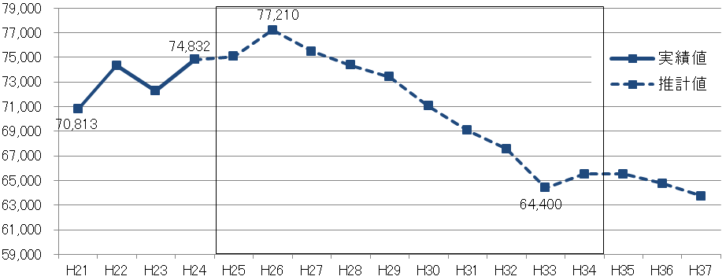

（中学卒業年）

（注）　平成25～33年は学校基本調査（平成24年5月1日現在）による府内

公立小・中学校在籍者数から推計し、平成34～37年は出生数から推計。

※「再編整備計画」より

＜グラフ＞ 公立高校の総募集定員の試算（※「再編整備方針」より抜粋）

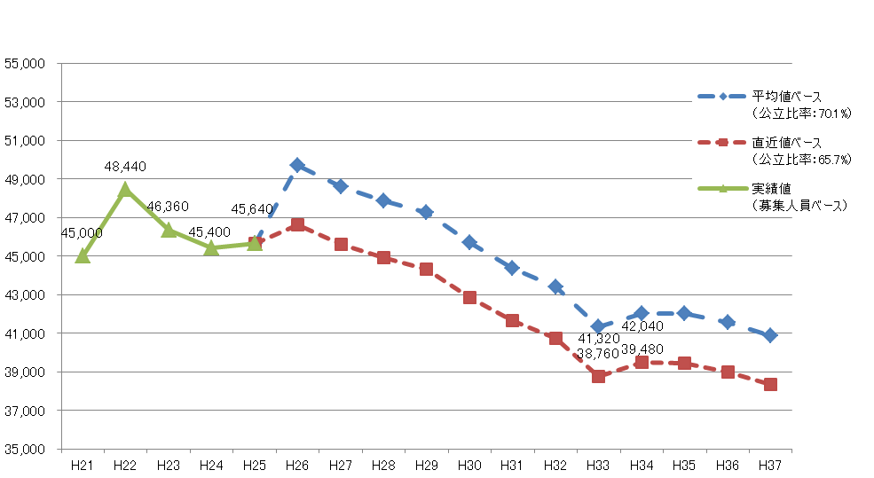

（選抜年度）

42,840

45,680

再編整備方針の対象期間

（人）

（注）公立高校の総募集定員については、以下の①～③の手順で推計

①「公立中学校卒業者数（推計）」×「計画進学率（93.9%）」＝「進学者総数」

②「進学者総数」―「他府県等への進学者（過去実績平均）」＝「府内進学予定者数」

③「府内進学予定者数」×「公立受入比率」＋「他府県等からの進学者（過去実績平均）」

＝「公立高校の総募集定員」

一方、長期的な人口動向については、国立社会保障・人口問題研究所の「日本の地域別将来推計人口（平成２５年３月推計）」によると、大阪府の１５～１９歳の人口は平成２７年に約４２万７千人になった後、平成５２年には約２６万７千人になると試算されている（平成２７年比６３％）。

今後の学校施設の整備にあたっては、府立高等学校の再編整備や長期的な人口動態などを踏まえながら、整備規模を見極めることが必要である。

５．府立支援学校の動向

府立知的障がい支援学校について、在籍する児童生徒の増加に対応するため、「府立支援学校施設整備基本方針」（平成２１年３月策定）に基づき府内４地域で４校の新校を整備した。平成２５年度には、府立支援学校における知的障がいのある児童生徒数の再推計を行ったが、今後１０年間（平成３５年まで）で知的障がい支援学校の児童生徒数が約５００人の増加となっている。（グラフ参照）

平成２８年４月に大阪市立特別支援学校１２校が府に移管されることに伴い、今後、新たに大阪市域を含む府内全域の知的障がい支援学校の児童生徒数の将来推計を行う予定としており、将来推計を踏まえて、今後の施設整備について検討することが必要である。

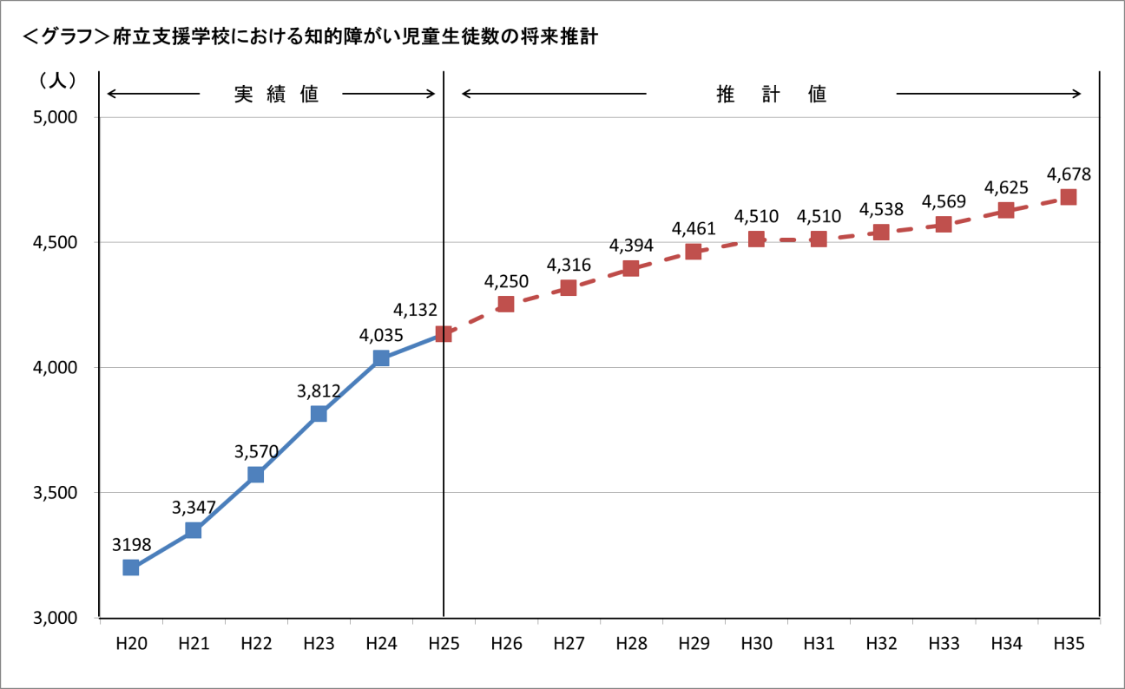

（平成25年度推計）

６．府の財政状況

府の財政は、歳入面では平成２６年４月に地方消費税の税率が引き上げられた影響や景気動向により、府税収入全体ではリーマンショック前の水準にまで回復するものの、歳出面では社会保障経費や公債費などの義務的な経費が増えており、今後も増大する見込みであるなど、依然予断を許さない状況である。

また、府の「財政状況に関する中長期試算（粗い試算）」では、平成２９年度から平成３１年度までの３年間は、毎年度７３０億円から７５０億円の要対応額[3]が発生し、その後も非常に厳しい財政状況が続く見通しとなっている。

さらに、今後生産年齢人口の減少により、府税収入等の大幅な増加を期待できる状況にはなく、財源の確保が一層厳しくなることが懸念される。



※出典「財政状況に関する中長期試算（粗い試算）（平成２８年２月版）」

**第３　府立学校施設の整備（総合的な管理）に関する方針**

大阪府ファシリティマネジメント基本方針において、府が今後検討すべき課題であるとしている「公共施設等の長寿命化と予防保全型の維持管理体制の構築」と「施設総量の最適化・有効活用」（※参考資料２参照）に対応するため、府立学校施設の整備（総合的な管理）については、次のとおり実施する。

1. 長寿命化と予防保全

（１）長寿命化の推進

・　学校施設の長寿命化を推進し、維持・改築経費の軽減・平準化を図る。

・　学校施設の改築時期については、築後７０年以上を目標とする。

　・　計画的な改修を実施し、学校施設の適切な維持管理に努める。

（２）予防保全型の維持管理体制の構築

・　長寿命化にあたっては、これまでの事後保全型の維持管理体制から予防保全型の維持管理体制への転換を図る。

・　適切な予防保全を行うため、点検・劣化度調査等※を行い、調査等の結果を一元的に管理、分析、活用ができる府の総合的な施設管理システムを活用する。

・　点検・劣化度調査等から修繕を実施するまでのサイクルを構築する。

※点検・劣化度調査等…一定規模以上の施設については、建築基準法第１２条に基づく点検に加え、同点検では補足できない設備等の劣化状況について、劣化度調査及び施設管理者による日常点検を実施し、施設の状態を把握する。

　　　なお、劣化度調査等については、昇降機など有資格者による毎年の点検が義務付けられている設備は除く。

２．適正配置と有効活用

（１）学校施設の適正配置

・　府立学校は幼児児童生徒数の増減等に合わせて適正に配置する。

・　府立高等学校の配置については、「再編整備方針」及び「再編整備計画」に基づいて、大阪市教育委員会とともに検討を進める。

※再編整備…生徒数の変動など社会動向の変化を踏まえて策定した中長期的な計画に基づく、複数校の統合、学科等の改編、課程の設置及び廃止等をいう。

・　府立支援学校の配置については、今後、新たに大阪市域を含む府内全域の知的障がい支援学校の児童生徒数の将来推計を踏まえて検討する。

（２）既存施設の有効活用の推進等

・　新たな学校施設を設ける必要がある場合は、既存の学校施設の有効活用や、改修の上、転用を検討する。（例：高等学校を支援学校に転用）

・　学校施設の利用状況に応じて、使用する校舎の集約化を図るなど、学校内における施設の利用の在り方について検討する。

・　閉校となった学校や未利用財産については、過去の投資を無駄にしないよう、他の公共施設等への転用など有効活用を推進し、転用の見込みがない場合は、売却・貸付による歳入確保に努める。

1. 長寿命化と予防保全

（１）長寿命化の推進

ア　長寿命化の推進

学校施設については、改築時期を概ね築後６０年で検討していたものを１０年以上延伸し、築後７０年以上を目標とする。

また、これまでの事後保全型の維持管理体制から予防保全型の維持管理体制へ転換することによって学校施設の安全・安心を確保するとともに、長寿命化を図り、維持・改築経費の軽減・平準化、トータルコストの縮減を目指す。

イ　計画的な改修の実施

計画的な改修を実施するにあたり、平成２８年度から概ね３年間で、一定規模以上の学校施設の点検・劣化度調査等を実施し、その結果に基づき、また、府の厳しい財政状況を踏まえて財政負担の平準化を十分に考慮し、中長期保全計画[4]及び修繕実施計画[5]を策定する。（※参考資料３、４参照）

その際、施設の耐用年数の見通しについても併せて検討し、特に築後７０年を経過する学校施設は、耐震改修やこれまで行われた修繕実績など施設の状況を踏まえ、更なる長寿命化が可能かどうかを検討する。

併せて、府立高等学校の再編整備の動向等を踏まえつつ、築後概ね２５年、５０年を目処に、施設需要を踏まえた大規模改修の実施を検討する。なお、築後５０年目の検討にあたって、学校施設の継続的な使用や改築の必要性を判断するためには建物躯体の健全性を測ることが必要であることから、コンクリート中性化度等調査も併せて行う。

1. 点検・劣化度調査の実施

　　　　以下の調査の実施にあたっては、④に該当する学校については、③と併せて実施する。

* 1. 日常点検

施設管理者が日ごろから学校施設の劣化状況等について点検を行う。

* 1. 建築基準法第１２条点検

建築物や建築設備が劣化により危険な状況にないかを確認するため、建築基準法第１２条に基づき、損傷や腐食等の劣化状況について点検するもので、建築物（床面積が１００㎡を超える校舎等）は３年以内ごと、建築設備は１年以内ごとに行う。

* 1. 劣化度調査

②の点検では補足できない設備等の劣化状況を把握するため、平成２８年度から平成３０年度の３年間で、延床面積が１千㎡以上の棟（調査対象の棟の機能維持に不可欠な設備（受変電設備、ポンプ設備など）で、当該棟と別に設置されている場合は、調査対象の棟に含むものとする。）を対象として劣化度調査を行う。３年間での調査の実施順位は、原則として建築年度の古い順とし、最も古い棟の調査を行うときに、同じ学校内の他の１千㎡以上の棟についても併せて調査を行う。

1. コンクリート中性化度等調査

コンクリートの劣化状況と耐久性を把握するために実施するもので、延床面積が１千㎡以上の棟について、原則として築後４９年目に調査を行う。この調査結果を踏まえ、築後５０年目の検討も行う。ただし、平成２８年度から平成３０年度の３年間については、平成３０年度時点で築後４９年目に達する棟（平成２８年度時点で築後４７年目）及び築後５０年を超える１千㎡以上のすべての棟について調査を行う。

1. 築後２５年目の検討（大規模改修）

　　　　築後２５年目の学校施設について大規模改修を検討する際には、施設の将来的な必要性や適正規模の点検を行う。

（ウ）築後５０年目の検討（大規模改修又は改築）

　　　　築後５０年目の学校施設について大規模改修を検討する際には、府立学校の再編整備の動向を踏まえつつ、当該施設が改修により築後７０年以上の使用が可能かどうかという点も踏まえた劣化状況の点検、幼児児童生徒数の推移を見据えた将来的な必要性と適正規模の詳細な点検など多面的な点検を実施する。

築後５０年目のコンクリート中性化度等調査によって、主要構造部のコンクリートの強度や中性化の進行を確認した結果、劣化が著しい場合や物理的な狭隘の度合が著しく高い場合など、改修を行っても安全性や良好な学習環境を確保できない状態で、かつ、他の施設への集約化等の代替策がない場合は、築後７０年に満たない場合でも学校施設の改築を検討する[6]。

改築の検討については、再生（改修・設備更新等）により継続使用する場合と改築する場合の費用を長期で試算の上、いずれが有利か検討する。（※参考資料５参照）

なお、改築にあたっては、長寿命化対策として、計画の段階から、改築後の維持管理の簡便さやライフサイクルコストの検証、間仕切りの変更や用途転用しやすい構造体・内装を計画する「スケルトン・インフィル」の視点を踏まえる。

また、現状どおりの規模で改築するのではなく、適正な規模について十分に検討するとともに、可能な場合は校舎の高層化等を検討し、残余の土地について売却・貸付による財源確保に努める。

ウ　長寿命化対策に有効な技術の研鑽

限られた財源を有効に活用し、効果的に維持管理を行っていくためには、長寿命化対策に有効な技術を研鑽していく必要がある。

このため、大規模改修にあたっては、長寿命化対策に有効な新たな技術の使用を検討するとともに、計画的に行う改修等についても、改修後にその有効性を検証し、効果的な維持管理を推進していく。

エ　民間手法の活用、新たな技術の導入

改修、改築にあたっては、ＰＰＰ[7]、ＰＦＩ[8]等民間手法の積極的な活用を検討する。具体的には、改修の際のＥＳＣＯ[9]事業の導入や、改築の際におけるＰＦＩ等の導入の可能性を検討し、コスト縮減を図る。

また、新技術の導入や新たな知見を積極的に検討し、管理の効率化に努める。

（２）予防保全型の維持管理体制の構築

ア　計画的・効率的な維持管理の実施

（ア）点検・劣化度調査等の実施

児童生徒及び教職員の安全・安心を確保するため、学校施設については、建築基準法第１２条に基づく点検（建築設備は毎年、建築物（床面積が１００㎡を超える校舎等）は３年毎）に加え、同点検では補足できない設備等の劣化状況について、平成２８年度から平成３０年度までの３年間で劣化度調査（対象となる棟はＰ１２「③劣化度調査」参照）を実施する。また、施設管理者による日常点検を実施し、施設の状態を把握する。これらの取組みにより、学校施設の適切な機能保持を図り、突発的に生じる恐れのある事故を予防する。

（イ）施設関連データの一元管理

現在、学校施設をはじめとする府有施設に関する名称や構造、建設年、延べ床面積などの基本情報については大阪府公有財産台帳において電子データで一元管理されている。

今後は、保全関連情報に関しても、点検・劣化度調査等の結果を府全体で一元的に管理、分析、活用ができる総合的な施設管理システムが整備されることとなっており、点検・劣化度調査等で得たデータについては平成２８年度からの概ね３年間で取りまとめ、この施設管理システムに入力し、学校施設の保全に活用する。

イ　予防保全の実施

学校施設の点検・劣化度調査等の結果を集約した施設管理システムのデータを踏まえ、中長期保全計画及び修繕実施計画を策定し、計画的・効率的に予防保全を実施する。

また、予防保全の結果については、点検・劣化度調査等の結果と同様に施設管理システムに集約し、今後の維持管理等に活用できるよう管理する。

ウ　ＰＤＣＡサイクル[10]の構築

上記ア、イの取組みを通じ、学校施設の点検・劣化度調査等の結果を踏まえ、中長期保全計画及び修繕実施計画を作成し【Ｐ】、同計画に基づく改修や予防保全を行い【Ｄ】、改修や予防保全の結果等の情報を適切に管理・蓄積するとともに、改修効果の検証、点検・調査水準の検証を行い【Ｃ】、次の点検・劣化度調査等【Ａ】に活用するというＰＤＣＡサイクルの構築を推進していく。

２．適正配置と有効活用

1. 学校施設の適正配置

府立学校については、今後とも、幼児児童生徒数の増減等に合わせて適正に配置する。

府立高等学校の配置については、「再編整備方針」及び「再編整備計画」に基づいて、平成３０年度までに府立高校・市立高校あわせて７校程度の募集停止を実施するため、大阪市教育委員会とともに検討を進める。現在、平成３１年度以降の再編整備にかかる計画はないが、学校配置に関する考え方としては、大阪府立学校条例第２条第１項の規定のとおり、教育の普及及び機会均等を図りつつ、将来の幼児、児童及び生徒の数、入学を志願する者の数の動向、当該府立学校の特色、その学校が所在する地域の特性その他の事情を総合的に勘案し、効果的かつ効率的に配置されるよう再編整備に努める。

府立支援学校の配置については、今後、新たに大阪市域を含む府内全域の知的障がい支援学校の児童生徒数の将来推計を行う予定としており、将来推計を踏まえて、今後の施設整備について検討する。

（２）既存施設の有効活用の推進等

今後、新たな学校施設を設ける必要がある場合は、既存の学校施設の有効活用や、改修の上、転用（例：高等学校を支援学校に）を検討し、検討の結果、既存の学校施設の有効活用、転用では対応できない場合には、新たな施設の建築や増築を検討する。

また、学校内において、空き教室等が多数ある場合は、使用する校舎を集約化し、未利用となった校舎を使用停止や、学校以外の行政機関への転用や複合化など施設の利用の在り方について検討する。

高等学校の再編整備の実施や支援学校の整備にあたっては、最大限既存施設を活用できるよう努める。

また、再編整備等により閉校となった学校や未利用財産については、過去の投資を無駄にしないよう、他の公共施設等への転用など有効活用を推進する。

転用の見込みがない場合は、将来に大きな財政負担を残さないように学校施設を維持更新していくため、売却・貸付を進め、歳入確保に努める。

（３）築後５０年目の施設の活用方針の検討

府立学校の再編整備の動向、学校施設の劣化状況、児童生徒数の推移を見据えた必要性や適正規模の詳細な点検、市町村等との連携も含めた公有財産の適正利用や施策との関連などの多面的な点検を踏まえ、学校施設の改築、大規模改修による維持（長寿命化）、廃止（売却）等将来的な活用方針を検討する。

なお、改築や大規模改修による維持（長寿命化）を行った学校施設は、その他の学校施設に優先して活用することを検討する。

３　教育委員会の緊急対策

劣化が激しく特に緊急対応が必要な施設設備については、平成２８年度から平成３０年度までの３年間についても次のとおり対策を講じる。

（１）事故防止対策

建築基準法や消防法等に基づく法定点検や定期点検の結果、学校の施設設備に改善の必要性が指摘された項目や、施設利用中にけが等の事故につながるおそれのある事項については、早期に是正する。

《例》昇降機、消防設備、受電設備、ブロック塀、ガス埋設管、体育館の床

（２）トイレ改修

学校の施設設備において、特に老朽化が顕著で排水管からの漏水や衛生設備の破損など劣化の激しいトイレ改修については、速やかに対策を講じる。

（３）外壁改修等

コンクリート塊の落下、内部鉄筋の露出、雨漏り等が発生している学校施設については、外壁改修等を行う。

1. ベビーブーム…出生率が急激に上昇すること。第二次大戦後の日本では，1947～49年（昭和22～24），71～74年（昭和46～49）の二度にわたって見られた。（出典：大辞林 第三版）
2. 改築…老朽化により構造上危険な状態にあったり、教育上、著しく不適当な状態にあったりする既存の建物を「建て替える」こと。（出典：学校施設の長寿命化計画策定に係る手引き（平成27年4月　文部科学省））
3. 要対応額…各年度における、単年度収支不足額及び過去に借り入れを行った減債基金の積立不足を解消するための復元額の合計。
4. 中長期保全計画…個々の建物ごとに長寿命化の取組の実行性を担保するため、中長期的視野にたった取組内容とスケジュールを定めた保全計画。
5. 修繕実施計画…個々の建物ごとに、施設の運営や利用状況などを総合的に勘案し、向こう５年間で実施することが望ましい修繕工事について実施時期等の調整を図る計画。
6. 改築を検討する具体例（「学校施設の長寿命化計画策定に係る手引」（平成27年4月文部科学省）」P25を参照）

   ・鉄筋コンクリートの劣化が激しく、改修に多額の費用がかかるため、改築した方が経済的に望ましい施設

   ・コンクリート強度が著しく低い施設（おおむね13.5N/㎟以下）

   ・基礎の多くの部分で鉄筋が腐食している施設

   ・校地環境の安全性が欠如している施設

   ・建物の配置に問題があり、改修によっては適切な教育環境を確保できない施設

   ・学校の適正配置など地域の実情により改築せざるを得ない施設
7. PPP…Public Private Partnershipの略。

   公共サービスの提供に民間が参画する手法を幅広く捉えた概念で、民間資本や民間のノウハウを利用し、効率化や公共サービスの向上を目指すもの。
8. PFI…Private Finance Initiativeの略。

   公共施設等の建設、維持管理、運営等を民間の資金、経営能力及び技術的能力を活用することで、効率化やサービスの向上を図る公共事業の手法をいう。
9. ESCO事業…「ESCO」はEnergy Service Company の略。

   省エネルギー改修にかかる費用を光熱水費の削減分で賄う事業。
10. PDCAサイクル…事業活動における[生産管理](https://ja.wikipedia.org/wiki/%E7%94%9F%E7%94%A3%E7%AE%A1%E7%90%86)や[品質管理](https://ja.wikipedia.org/wiki/%E5%93%81%E8%B3%AA%E7%AE%A1%E7%90%86)などの管理業務を円滑に進める手法の一つ。

    Plan（計画）→ Do（実行）→ Check（評価）→ Action（改善）の 4 段階を繰り返すことによって、業務を継続的に改善する。